**POPULARIZAÇÃO DE FENÔMENOS QUÍMICOS PRESENTES NO DIA A DIA**

João Gabriel Antunes de Souza1, Jaqueline Gonçalves Larrea Figueredo1, Aline de Oliveira Pereira Ferrari 1

1E.M. João de Paula Ribeiro, Campo Grande - MS

[joao.fetec21@gmail.com](mailto:joao.fetec21@gmail.com), [profjaque@hotmail.com](mailto:profjaque@hotmail.com), [prof.alineferrari@gmail.com](mailto:prof.alineferrari@gmail.com).

Área/Subárea: Multidisciplinar Tipo de Pesquisa: (Científica)

**Palavras-chave:** processos químicos, química no cotidiano, química contextualizada.

**Introdução**

Você consegue perceber a Química no seu dia a dia? Muitas vezes, os processos químicos que nos cercam passam despercebidos aos olhos humanos. Em plena era da ciência e tecnologia, a imagem da química junto à população ainda se traduz como uma ciência para iniciados, a qual está associada a materiais tóxicos, responsáveis pela poluição e por grandes desastres ambientais ( Santos, 2011.) Ao analisar o contexto sócio-histórico percebe-se o favorecimento e desenvolvimento de algumas teorias em relação às outras, motivadas por demandas sociais. A partir da análise histórica, é possível compreender que a química não é uma ciência pronta acabada e que detém uma verdade absoluta. Identificar o caráter histórico, provisório e social da ciência é demonstrar que ela não é um conhecimento privativo de iniciados e nem superior aos demais conhecimentos. Ao contrário, o que se pretende é demonstrar que essa ciência tem limites e que o seu saber é acessível também a outras pessoas ( SANTOS, 2011.)

As primeiras transformações químicas que foram realizadas pelo homem, ocorreram de modo não intencional, como o uso do fogo, que passou a ser utilizado no fornecimento de calor e luz, e no cozimento de alimentos (Silva, 2019). Nos dias de hoje, o simples fato de você ligar o carro ou comprar um pão, envolve várias significações da ciência química, e, compreender a Química como parte integrante do nosso cotidiano é uma forma de conhecer um pouco do desenvolvimento da própria humanidade (Silva, 2019).

Dessa forma, fica evidente o quão importante são as contribuições da Química para o homem, a sustentabilidade e a vida. Assim, o presente projeto tem como objetivo geral: contribuir para a desmistificação e popularização da química, para além do seu uso educacional, fazendo assim, com que as pessoas possam fazer escolhas coerentes e conscientes. Por isso, este projeto foi inscrito na área multidisciplinar, entende-se que faz parte da subárea da Educação e Química.

**Metodologia**

O presente projeto será realizado um questionário com os estudantes do ensino fundamental II e funcionários do corpo administrativo e pedagógico do turno vespertino, da Escola Municipal João de Paula Ribeiro localizada na cidade de Campo Grande /MS. Este projeto consiste de uma pesquisa quantitativa e qualitativa constando seguintes ações: pesquisa bibliográfica para melhor compreensão do tema e aplicação de questionário ( fig.1)

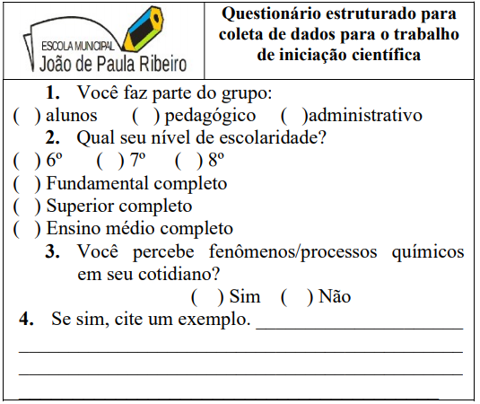   
**Fig.1:** questionário aplicado nas turmas do 6º ao 8º ano vespertino.  
**Fonte:** autores, 2021.

Este estudo consiste de uma pesquisa quali-quantitativa, sendo que tal metodologia melhor se adequou a essa experiência, porque a modalidade escolhida “interpreta as informações quantitativas por meio de símbolos numéricos e os dados qualitativos mediante a observação, a interação participativa e a interpretação do discurso dos sujeitos (semântica)” (KNECHTEL, 2014, p. 106).  
 Devido ao escalonamento dos estudantes, como medida de biossegurança necessária diante da pandemia do Covid-19, o questionário será aplicado nas turmas também de forma escalonada, ou seja, serão necessárias 2 semanas para que todos os estudantes das turmas sejam contemplados. Vale ressaltar que as medidas de biossegurança serão contempladas em todos os momentos de aplicação do questionário, bem como, durante a contabilização dos dados.  
 Também será criado um canal no Youtube, onde semanalmente serão publicados vídeos exemplificando situações do dia a dia em que podemos presenciar a química.

**Resultados e Análise**

Aqui apresentamos resultados parciais, pois a situação atual de pandemia dificultou o processo de desenvolvimento do projeto. Responderam ao questionário 15 alunos do 6º ano, 20 do 7º ano e 13 do 8º ano; totalizando 48 estudantes. Do setor administrativo, 7 responderam e do pedagógico 8.

No sexto ano, 13% dos respondentes (graf. 1) disseram que percebem a química em seu cotidiano e citaram como exemplo: o universo e a evaporação da água.

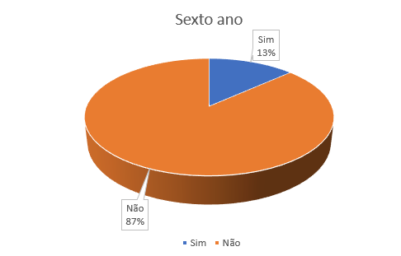

**Gráfico 1:** questão 3 do questionário.

**Fonte:** autores, 2021.

Sobre os exemplos que foram citados, ambos merecem atenção, pois ‘o universo’, embora seja sabido que inúmeros processos químicos ocorrem por lá, não é uma situação que se pode observar em nosso cotidiano terráqueo. O segundo exemplo, por sua vez, não é um fenômeno químico e sim um fenômeno físico, pois a composição da água não é alterada no processo de evaporação.

No setor administrativo, quanto ao nível de escolaridade, variou entre: ensino fundamental, ensino médio completo e ensino superior completo. Já no setor pedagógico, 2 respondentes possuem ensino médio completo (graf. 2).

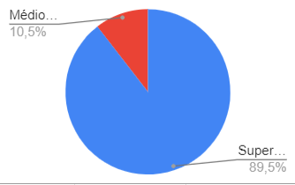

**Gráfico 2:** escolaridade do corpo pedagógico.

**Fonte:** autores, 2021.  
 Quanto aos exemplos citados, os 2 respondentes com nível médio completo não souberam responder. Também não souberam responder, 3 respondentes com nível superior completo. Nesta categoria, 1 dos respondentes citou um fenômeno físico: a evaporação da água. Nas demais respostas, obteve-se grande variedade como: fabricação de pão, bolor no pão, compostagem, processo de respiração e fermentação do leite.

**Considerações Finais**

Com base no exposto, entende-se que independentemente do nível de escolaridade, as pessoas têm dificuldades de reconhecer a Química em seu cotidiano. Esta dificuldade se estende mesmo às pessoas com nível superior completo. Dificuldade esta que, ou a pessoa não percebe a química no seu dia a dia ou cita exemplos equivocados. O que será que aconteceu durante a formação escolar e acadêmica? Onde está a falha e como podemos minimizá-las? Perguntas como estas surgiram durante o desenvolvimento deste projeto, e neste momento ainda não temos as respostas, o que nos motiva a continuar pesquisando e planejando a próxima etapa.

**Referências**

KNECHTEL, Maria do Rosário. Metodologia da pesquisa em educação: **uma abordagem teórico-prática dialogada.** Curitiba: Intersaberes, 2014.  
SILVA, Marinalda Oliveira da. **Contextualização histórica da Química e sua importância no dia a dia.** Acesso em: 04 ago. 2021. Disponível em: <https://monografias.ufma.br/jspui/bitstream/123456789/4336/1/Marinalda%20O.%20da%20Silva.pdf>.   
SANTOS, Wildson Luiz Pereira dos. **A Química e a formação para a cidadania.** Acesso em: 30 jul. 2021. Disponível em: <https://www.sciencedirect.com/science/article/pii/S0187893X18301496>.

**POPULARIZATION OF CHEMICAL PHENOMENA PRESENT IN EVERYDAY LIFE**

**Abstract:**

*From the discussion about chemistry in everyday life, the question is: can people identify chemistry in everyday situations? It is believed that people have difficulty recognizing chemistry in everyday situations and that this difficulty is also related to the level of education. Chemistry is still seen as a complex science, which is often related to bad situations such as the nuclear spill in Chernobyl. What is intended with this project is not that people have a full understanding of chemical phenomena, but that they understand their social role, after all, most people will not need specific knowledge of chemistry in their professions. However, everyone will continue consuming products, producing and disposing of waste, as well as choosing political representatives. Thus, this project aims to: contribute to the demystification and popularization of chemistry, beyond its educational use, thus enabling people to make coherent and conscious choices. For this purpose, a 4-question questionnaire elaborated by the author himself was carried out with elementary school students II and employees of the administrative and pedagogical staff of the afternoon shift at the João de Paula Ribeiro Municipal School. This project consists of quantitative and qualitative research. It is noteworthy that biosafety measures were considered at all times when the questionnaire was applied, as well as during data accounting. It is concluded that regardless of the level of education, people have difficulties in recognizing Chemistry in their daily lives.*

**Palavras-chave:** *processos químicos, química no cotidiano, química contextualizada.*